# Dart PLAY & Training

# Úvod

Aplikácia ktorá pri tejto semestrálnej práci vznikla sa nazýva dartPlayAndTraining. Ide o aplikáciu ktorú budú využívať hráči steel šípok. Steel šípky sú šípky s oceľovým hrotom a hádžu sa na terč vyrobený zo sisalu. V komunite hráčov šípok sú soft šípky teda elektronické odsudzované. Komunita ich odsudzuje kvôli tomu že, hráči si nevedia sami počítať skóre a väčšina sa spolieha len na to čo im ukazuje elektronický terč a plastové komponenty na herných automatoch neumožňujú hranie viacerých štýlov hry. Napríklad ak hráč hádže oblúkmi, tak je pre neho nemožné triafať segment dvojitej dvadsiatky. Šípky sú rozšíreným športom na celom svete. Najviac sa hrajú v Spojenom Kráľovstve ,Nemecku a Holandsku. O tom svedčí aj podiel hráčov na prestížnych súťažiach ako sú práve tie organizované organizáciou PDC (Professional Darts Corporation). Veľa začiatočníkov si myslí že ten kto nahádže najväčšie skóre vyhrá no opak je pravdou. Dôležitá je koncovka. Práve na to slúžia tréningové hry, aby si hráč skúšal a trénoval rôzne varianty zatvorenia. Väčšina hráčov sa snaží zatvárať číslo 32. Číslo 32 sa zatvára cez dvojitú 16. V prípade hodu do sólo 16 hráčovi ostáva 16. Segment dvojitej 8 ktorá zatvára číslo 16 je ale hneď nad segmentom dvojitej 16. Hráč pri tomto type zatvárania nemusí hádzať preto na úplne iné miesto na terči ako je to v prípade iných čísiel napríkad pri zatváraní čísla 40 dvojitou 20 sa môže stať že sa trafí čistých 20. Vtedy hráč z úplného vrcholu terča sa presúva na pravú stranu terča. Táto aplikácie síce nespraví po nainštalovaní z každého hráča hneď profesionála, ale pomôže mu v trénovaní. Aplikácia obsahuje celkom štyri tipy hier.

# Podobné aplikácie

My Dart Training

* + Poskytuje viac ako základné hry x01 a kriket
  + mnoho variácií tréningových hier
  + Nie je užívateľsky prívetivá

Dart Counter

* + Graficky lepšie spracovanie
  + Počítanie je jednoduchšie ale pri vyššej úrovni hráča je zdĺhavé a otravné
  + Menej štatistík

# Analýza navrhovanej aplikácie

Nová aplikácia bude obsahovať najlepšie prvky z oboch aplikácií. Z aplikácie Dart Counter bude preberať jednoduchšie a prívetivejšie GUI. Z aplikácie My Dart Training bude preberať populárne tréningové hry ktoré každý hráč šípok obľubuje.

Obrázok, na ktorom je diagram

Automaticky generovaný popis

# Návrh architektúra aplikácie

Obrázok, na ktorom je diagram

Automaticky generovaný popis

Aplikácia bude pozostávať z triedy menu ktorá bude zabezpečovať chod programu. Trieda menu bude vytvárať inštancie tried hier a tréningových hier. Bude zodpovedná za zber údajov a preposielanie ich triede štatistika, ktorá ich bude zapisovať a držať.

# Implementácia hry x01

Obrázok, na ktorom je text, list, snímka obrazovky, dizajn

Automaticky generovaný popis

V triede X01 settings sa nastavujú parametre pre samotnú hru. Medzi parametre patria mená hráčov, nastavenie typu hry, počet legov a setov. Následne je vytvorená pomocou intentu inštancia triedy X01hra ktorá nastavuje tlačidlá, vytvára inštanciu triedy viewModel ktorá je zodpovedná za udržiavanie dát. Týmto prístupom separujeme logiku od GUI.

# Implementácia hry 121

Obrázok, na ktorom je text, snímka obrazovky, dokument, list

Automaticky generovaný popis

Trieda T121settings nastavuje parametre Startscore, Increased By, Darts to close a legs. Následne vytvára pomocou intentu inštanciu triedy t121game tá pre logiku hry používa viewModel triedu a to T121GameViewModel. Štatistiku hry následne zapisuje na Firebase realtime databázu.

## Implementácia hry T50out

Obrázok, na ktorom je text, list, snímka obrazovky, jedálny lístok

Automaticky generovaný popis

Hra T50out nemá svoj pred sebou postavenú triedu na nastavovanie parametrov, nakoľko táto metóda tréningovej hry je pevne stanovená. Logika hry sa presúva do triedy viewModel. Okrem toho existujú rôzne OnClickListener pre tlačidlá, ktoré vykonávajú rôzne akcie, ako pridávanie čísel do vstupu, potvrdenie vstupu, vymazanie vstupu, zavretie hry výhrou 3. hodom, zavretie hry bez výhry 6. hodom a zavretie hry výhrou 6. hodom. Každá z týchto akcií volá príslušné metódy v T50outViewModel a následne sa volá updateInputuNaScreene() na aktualizáciu zobrazených hodnôt.Na konci hry sú dáta zapísané do Firebase realtime databázy.

Príklad zápisu do databázy:  
Obrázok, na ktorom je text, snímka obrazovky, softvér, displej

Automaticky generovaný popis

## Implementácia hry HighScore

Obrázok, na ktorom je text, list, jedálny lístok, snímka obrazovky

Automaticky generovaný popis

Trieda HighScoreSettings nastavuje parametre legs a rounds. Následne vytvára pomocou intentu inštanciu triedy HighScoreGame. Tá pre logiku hry používa viewModel triedu a to HighScoreGameViewModel. Štatistiku hry následne zapisuje na Firebase realtime databázu.

Ukážka viewModel

Obrázok, na ktorom je text, snímka obrazovky, písmo

Automaticky generovaný popis

Obrázok, na ktorom je text, písmo, snímka obrazovky

Automaticky generovaný popis

## Implementácia Štatistiky

Obrázok, na ktorom je text, snímka obrazovky, písmo, rad

Automaticky generovaný popis

Trieda štatistika má za úlohou načítať dáta z Firebase Realtime Database a zobraziť ich vo forme zoznamu pomocou RecyclerView. Pri každej zmene dát sa spúšťa metóda onDataChange, kde sa iteruje cez jednotlivé potomkovské uzly (snapshot.children) a získavajú sa hodnoty štatistík pre každý kľúč (highScore, t121, t50out). Tieto hodnoty sa ukladajú do premenných highScore, t121 a t50out.

Dátová trieda Statistika:  
Obrázok, na ktorom je text, písmo, snímka obrazovky, dizajn

Automaticky generovaný popis

Funkcia na získanie dát z Firebase:  
Obrázok, na ktorom je text, snímka obrazovky, softvér

Automaticky generovaný popis

## Implementácia Widgetu Štatistiky na ploche

Obrázok, na ktorom je text, snímka obrazovky, písmo, vizitka

Automaticky generovaný popis

Widget zobrazuje štatistiky získané z databázy a aktualizuje widget s týmito hodnotami.

Ukážka widgetu:

Obrázok, na ktorom je text, písmo, snímka obrazovky, štvorec

Automaticky generovaný popis

Ukážka kódu widgetu ako získava informácie z Firebase:  
Obrázok, na ktorom je text, snímka obrazovky, počítač, softvér

Automaticky generovaný popis

# Celé UML

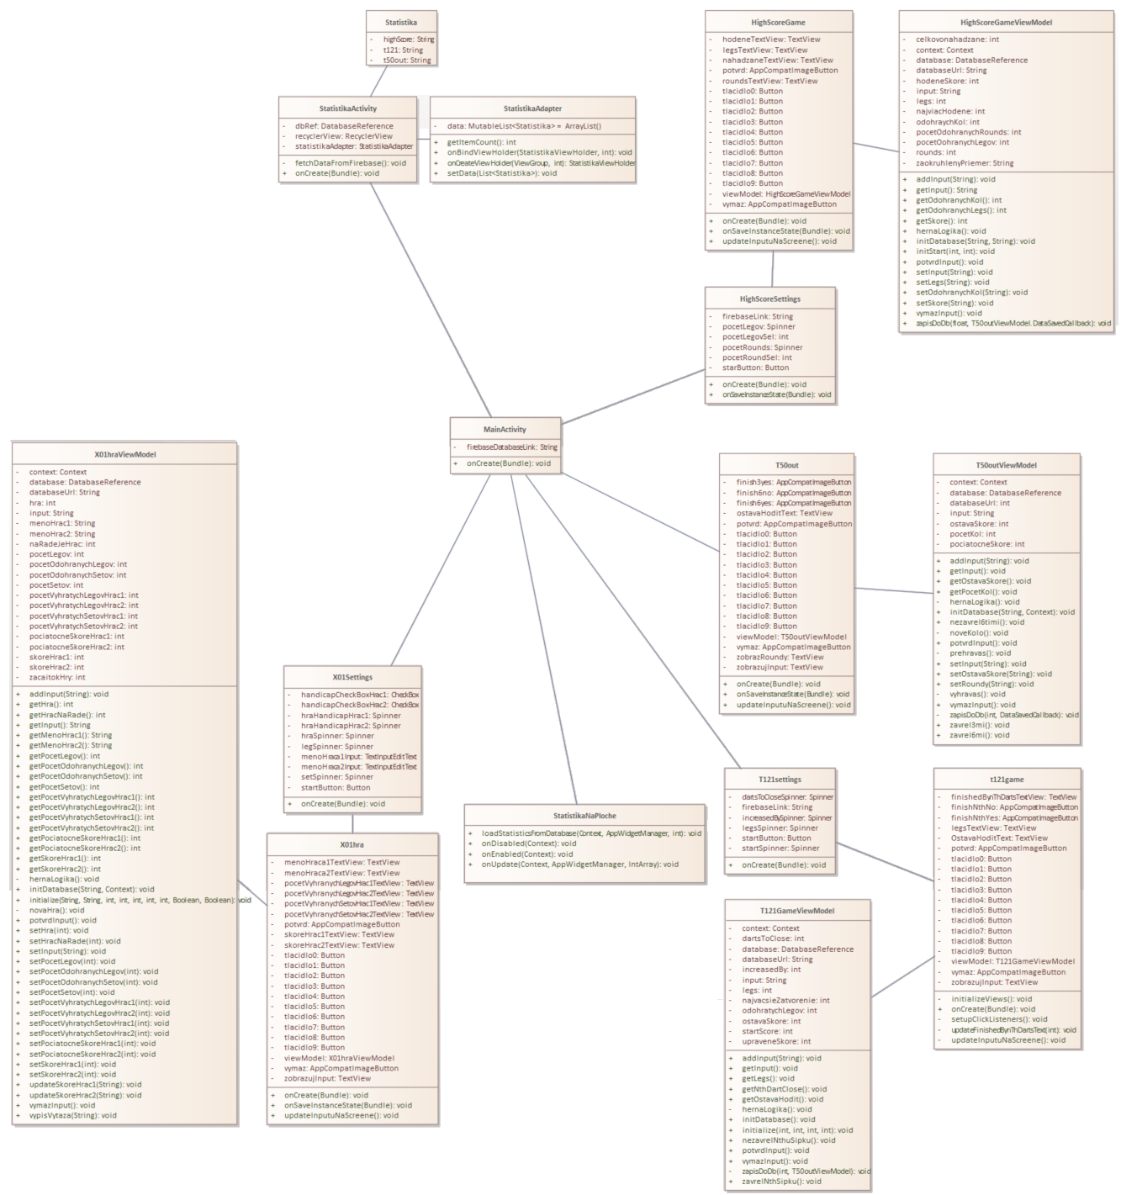

Použité zdroje:  
Sololearn Kotlin : <https://www.sololearn.com/learning/1160>

Kotlin for Beginners https://www.youtube.com/watch?v=k9K71QkrHGE&list=PLrnPJCHvNZuAIbejjZA1kGfLeA8ZpICB2